2018高考高三语文3月月考模拟试题06
一、翻译下列教材中的重点句子
1．因为长句，歌以赠之。凡六百一十六言。
译文：__________________________________________________
_____________________________________________________________
2．主人下马客在船，举酒欲饮无管弦。
译文：_______________________________________________________
_______________________________________________________________
3．鼎铛玉石，金块珠砾。
译文：________________________________________________________
__________________________________________________________________
4．固一世之雄也，而今安在哉？况吾与子渔樵于江渚之上，侣鱼虾而友糜鹿。
译文：______________________________________________________
________________________________________________________________
5．生乎吾前，其闻道也固先乎吾，吾从而师之；……夫庸知其年之先后生于吾乎？
译文：_______________________________________________________
________________________________________________________________
6．君子不齿，今其智乃反不能及，其可怪也欤！
译文：______________________________________________________________
_____________________________________________________________
7．沛公大惊，曰：“为之奈何？”张良曰：“谁为大王为此计者？”
译文：_________________________________________________________________
___________________________________________________________________
8．沛公曰：“孰与君少长？”
译文：________________________________________________________________
________________________________________________________________
9．其孰能讥之乎？
译文：_________________________________________________________________
_________________________________________________________________
10．盖文王拘而演《周易》；仲尼厄而作《春秋》；屈原放逐，乃赋《离骚》。
译文：________________________________________________________________
______________________________________________________________
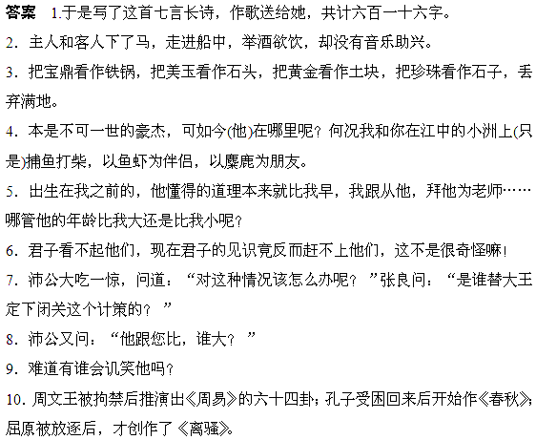二、文言断句练习
1．用“/”给文言文断句。
然 天 下 之 境 涉 而 即 得 得 而 辄 尽 者 始 焉 欣 欣 继 焉 索 索 欲 求 余 味 而 了 不 可 得 而 得 之 甚 艰 且 得 半 而 止 者 转 使 人 有 无 穷 之 思 也 呜 呼 岂 独 寻 山 也 哉 !
答案 然天下之境/涉而即得/得而辄尽者/始焉欣欣/继焉索索/欲求余味/而了不可得/而得之甚艰/且得半而止者/转使人有无穷之思也/呜呼/岂独寻山也哉！(若断为“然天下之境涉而即得”“欲求余味而了不可得”亦可)
2．用“/”给文言文断句。
惇 久 窃 朝 柄 迷 国 罔 上 毒 流 搢 绅 乘 先 帝 变 故 仓 卒 辄 逞 异 意 睥 睨 万 乘 不 复 有 臣 子 之 恭。
答案 惇久窃朝柄/迷国罔上/毒流搢绅/乘先帝变故仓卒/辄逞异意/睥睨万乘/不复有臣子之恭。
3．请用“/”给文言文断句。
臣 闻 李 斯 之 相 秦 也行 申 商 之 法 重 刑 名 之 家 杜 私 门 张 公 室 弃 无 用 之 费 损 不 急 之 官 惜 日 爱 功 亟 战 疾 耕。
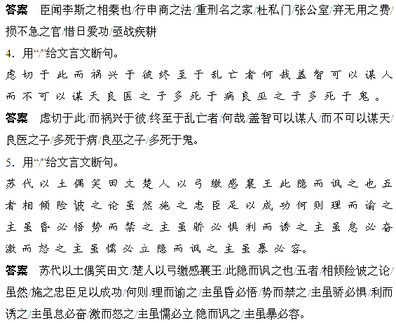三、综合训练
一、阅读下面的文言文，完成1～5题。
高允，字伯恭，渤海人也。少孤夙成，有奇度，清河崔玄伯见而异之，叹曰：“高子黄中内润①，文明外照，必为一代伟器，但恐吾不见耳。”年十余，奉祖父丧还本郡，推财与二弟而为沙门，名法净。未久而罢。性好文学，担笈负书，千里就业，终有所成，博通经史天文术数，尤好《春秋公羊》。
世祖引允与论刑政，言甚称旨。因问允曰：“万机之务，何者为先？”是时多禁封良田，又京师游食者众，允因言曰：“臣少也贱，所知唯田，请言农事。古人云：方一里则为田三顷七十亩，百里则田三万七千顷。若勤之，则亩益三斗，不勤则亩损三斗。方百里损益之率，为粟二百二十二万斛，况以天下之广乎？若公私有储，虽遇凶年，复何忧哉？”世祖善之。遂除田禁，悉以授民。
辽东公翟黑子宠世祖，奉使并州，受布千匹，事寻发觉。黑子请计于允曰：“主上问我，为首为讳乎？”允曰：“公帷幄宠臣，答诏宜实。又自告忠诚，罪必无虑。”中书侍郎崔览、公孙质等咸言首实罪不可测，宜讳之。黑子以览等为亲己，而反怒允曰：“如君言，诱我死，何其不直！”遂绝于允。黑子以不实对，竟为世祖所疏，终获罪戮。
给事中郭善明，性多机巧，欲逞其能，劝高宗大起宫室。允谏曰：“昔太祖其所营立，非因农隙，不有所兴。今建国已久，宫室已备，永安前殿足以朝会万国，西堂温室足以安御圣躬，紫楼临望可以观望远近。若广修壮丽为异观者，宜渐致之，不可仓卒。计斫材运土及诸杂役须二万人，丁夫充作，老小供饷，合四万人，半年可讫。古人有言：一夫不耕，或受其饥；一妇不织，或受其寒。况数万之众，其所损废，亦以多矣。推之于古，验之于今，必然之效也。诚圣主所宜思量。”高宗纳之。
(选自《魏书》，有删节)
【注】 ①黄中内润：内心高尚，德才深藏不露。
1．对下列句子中加点词的解释，不正确的一项是( )
A．担笈负书，千里就业 就业：求学。
B．则亩益三斗 益：增加。
C．辽东公翟黑子宠世祖 宠：受宠。
D．为首为讳乎 首：头领。
解析 D项，首：主动坦白。
答案 D
2．下列各组句子中，加点词的意义和用法都相同的一组是( )
A．推财与二弟而为沙门 世祖引允与论刑政
B．悉以授民 黑子以览等为亲己
C．复何忧哉 何其不直
D．黑子请计于允曰 遂绝于允
解析 B项，均为介词，把。A.前为动词，给；后为介词，跟、同。C.前为代词，前置宾语，什么；后为副词，多么。D.前为介词，向；后为介词，同。
答案 B
3．下列六句话编为四组，能说明高允有远见的一组是( )
①与论刑政，言甚称旨 ②遂除田禁，悉以授民 ③又自告忠诚，罪必无虑 ④竟为世祖所疏 ⑤非因农隙，不有所兴
⑥宜渐致之，不可仓卒
A．①③⑥ B．②③⑤ C．①②④ D．③④⑥
解析 ①非有远见，只是很合世祖的心意；②为世祖所做的事，并非高允远见；③④为预测翟黑子之结果，说明其有远见；⑤为高祖的做法；⑥为有远见。
答案 D
4．根据文意，下列分析和评说不正确的一项是( )
A．高允针对当时禁封良田的弊端，通过数据说明它的危害，说服世祖解除田禁，将良田还给百姓耕种。
B．翟黑子是世祖的宠臣，但他犯了受贿之罪，被高祖发觉。高允认为如果翟黑子按实际情况回答，承认错误，一定会免于责罚，说明高允是个忠诚明智之人。
C．翟黑子不听高允劝告，听信了崔览、公孙质等人的话，认为高允在诱骗他。因他向皇上隐瞒罪过，被皇上杀了。
D．郭善明怂恿高宗大建宫殿，高允援古论今，说明大建宫殿的危害，高宗接受了高允的劝谏。
解析 C项“被皇上杀了”错，原文为“竟为世祖所疏”。
答案 C
5．翻译下面的句子。
(1)少孤夙成，有奇度，清河崔玄伯见而异之。
译文：_______________________________________________________________
________________________________________________________________
(2)昔太祖其所营立，非因农隙，不有所兴。
译文：____________________________________________________________________
___________________________________________________________________
答案 (1)(高允)很小就成为孤儿，有些早熟，有非凡的气度，清河人崔玄伯见到他后极为惊异。
(2)从前太祖如果建造宫室，不是趁着农闲时候，是不建造的。
【参考译文】
高允，字伯恭，渤海郡人。高允很小就成为孤儿，早熟，有非凡的气度，清河人崔玄伯见到他后极为惊异，赞叹道：“高允内心高尚，德才深藏不露，神情文雅俊朗，如镜子闪光一般，将来必定是一代人杰，只可惜我见不到了。”十几岁时，为祖父奔丧，回到家乡，把家产交给两个兄弟管理，而自己作了和尚，法名法净。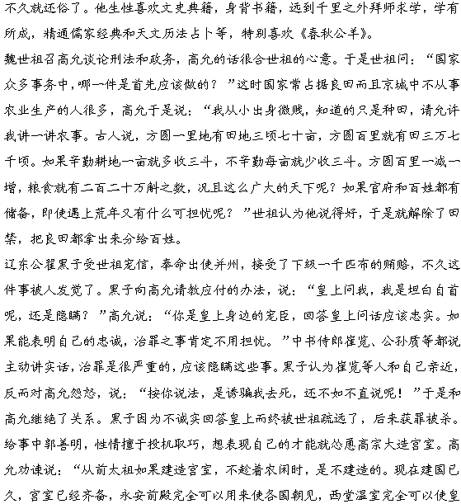上用来安居，紫楼上登高远望，完全可见远近之风景。奇观的壮丽殿堂应该慢慢来完成它，不可一时实现。计算一下，砍伐木材，运土石及各种杂工要二万人，又有人充当工匠，老人孩子送饭，总计要四万人，半年才能完成。古人有句话：“一个男人不种田就有人因为他而受饿；一个女子不织布就有人因她而受寒。何况几万人呢？那荒废损耗的数量已经很多了！从古人的道理来推断，有今人的事实来证明，都一定会是这种结果。希望君主圣明，再三思量。”高宗采纳了他的建议。
二、阅读下面的文言文，完成6～9题。
书左仲甫事
张惠言
霍丘知县阳湖左君，治霍丘既一载，其冬有年。父老数十人，来自下乡，盛米于筐，有稻有稉，豚蹄鸭鸡，伛偻提携，造于县门。君呼之入，曰：“父老良苦，曷为来哉？”顿首曰：“边界之乡，尤扰益偷。自耶之至，吾民无事，得耕种吾田。吾田幸熟，有此新谷，皆耶之赐，以为耶尝。”君曰：“天降吾民丰年，乐与父老食之；且彼家畜，胡以来？”则又顿首曰：“往耶未来，吾民之猪鸡鹅鸭，率用供吏，余者盗又取之。今视吾圈栅，数吾所育，终岁不一失，是耶为吾民畜也，是耶物非民物也。”君笑而受之，劳以酒食。皆欢舞而去，曰：“本以奉耶，反为耶费焉。”士民相与谋曰：“吾耶无所取于民，而禄不足以自给，其谓百姓何？请分乡为四，各以月入米若薪。”众曰：“善。”则请于君，君笑曰：“百姓所以厚我，以我不妄取也，我资米若薪于百姓，后之人必尔乎索之，是我之妄取无穷期也。”不可。亳州之民，有诉于府者曰：“亳旧寡盗，今而多，其来自霍丘。霍丘左耶不容盗，以祸亳，愿左耶兼治之。”嘉庆四年十二月，霍丘有吴生在京师，为余说如此。
余同年友仁和汤吉士金钊告余曰：“往岁北来，道凤、颍间，往往询其民人繇俗。有刑狱不当、赋役无节者，民曰：‘非霍丘左耶来，谁与辨之？’有风俗乖忤、水旱冤抑者，又曰：‘非霍丘左耶来，吾属不安乐矣。’曰：‘霍丘左耶能为河南省治狱。’吾不识左君何如人也。”余曰：“吾友左君二十余年，其为人守规矩，质重不可徙，非有超绝不可及之才，特以其忠诚悱愉之心，推所学于古者而施之，治效遂如此。今之为治者，辄曰儒者迂阔，患才不任事。以吾观左君，迂阔人也，如其才，如其才！”
左君名辅，字仲甫，以进士分发安徽为知县。初为南陵，调霍丘。嘉庆三年，坐征南陵钱粮不如期，落职。入见，仍用知县。未补，又坐征霍丘钱粮不如期，落职。巡抚为请，天子知其名，特许补合肥县云。吴生，名书常，亦笃实君子人也。
(选自《茗柯文三编》，有删改)
6．对下列句子中加点的词的解释，不正确的一项是( )
A．君笑而受之，劳以酒食 劳：劳烦。
B．我资米若薪于百姓 薪：获取钱财。
C．有刑狱不当、赋役无节者 节：节制。
D．坐征南陵钱粮不如期 坐： 因……而犯罪。
解析 A项，劳：犒劳。
答案 A
7．下列各组句子中，加点词的意义和用法相同的一组是( )
A．推所学于古者而施之 冰，水为之，而寒于水
B．是我之妄取无穷期也 师道之不传也久矣
C．有风俗乖忤、水旱冤抑者 然而不王者，未之有也
D．以进士分发安徽为知县 是以蓼洲周公忠义暴于朝廷
解析 B项，主谓间取消句子独立性；A项，从/比；C项，……的情况/表停顿；D项，凭借/是以，因此。
答案 B
8．下列对原文有关内容的分析和概括，不正确的一项是( )
A．在文中，百姓称呼左仲甫为“耶”，“耶”是主人的意思，这称呼表达了人民对他的爱戴之情；作者称其为“君”，流露了作者对左君的尊重。
B．左仲甫善政的影响不仅仅局限在南陵、霍丘一带，亳州的百姓也希望他来治理，而且在凤阳、颍川一带依旧能感受到那样的影响。
C．左仲甫治理霍丘，受到百姓的欢迎。在获得丰收以后，大家带着食物来感谢左仲甫，他也欣然接受了大家馈赠的食物。
D．张惠言通过文章塑造了一位廉洁奉公、勤政爱民的清官形象，在对左仲甫赞不绝口的同时，流露了“以儒者治天下”的政治心声。
解析 B项，在南陵有影响的说法没有依据。
答案 B
9．把文言文阅读材料中画横线的句子翻译成现代汉语。
(1)霍丘左耶不容盗，以祸亳，愿左耶兼治之。
译文：_________________________________________________________________
____________________________________________________________________
(2)今之为治者，辄曰儒者迂阔，患才不任事。
译文：______________________________________________________________
_________________________________________________________________
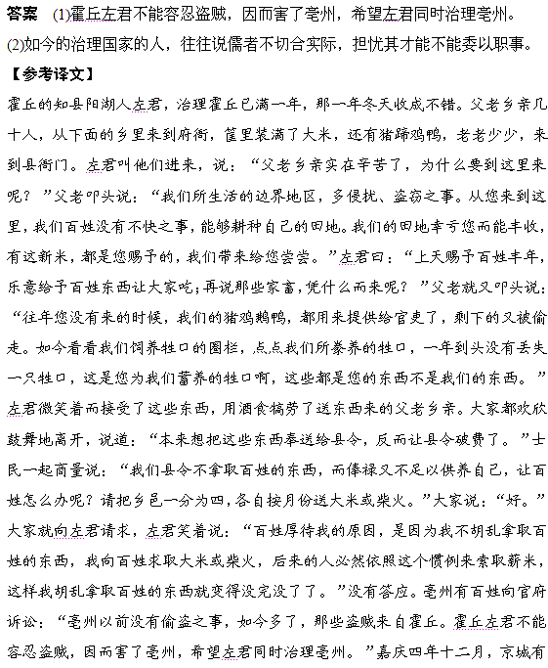个来自霍丘的姓吴的读书人，对我讲了这些话。
我同科好友仁和人汤金钊(吉士：明清时庶吉士的简称)告诉我说：“往年到北方来，取道凤阳、颍州一带，我常常询问当地百姓那里的民风。如果遇见案件处置不当的、赋税徭役没有节制的，百姓就说：‘如果不是霍丘的左君到来，谁会给我们分辨事实呢？’如有风俗相抵触、水旱灾害以及冤屈的情况，人们又会说：‘如果不是霍丘的左君到来，我们不会快乐啊。’又说：
‘霍丘的左君能替河南
